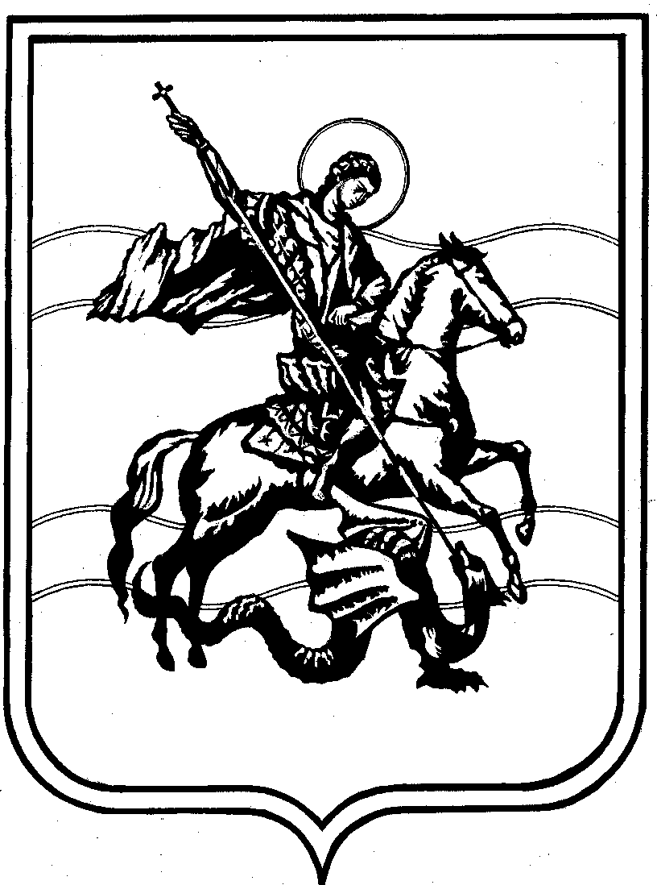

АДМИНИСТРАЦИЯ
Муниципального образования
Сельское поселение деревня Чубарово
Калужской области

П О С Т А Н О В Л Е Н И Е
деревня Чубарово

от 14 декабря 2023 года № 285/1

О признании, утратившем силу Постановления № 96 от 26.07.2021 года
«Об утверждении Порядка установления и оценки применения, устанавливаемых муниципальными нормативными правовыми актами обязательных требований, которые связаны с осуществлением предпринимательской и иной экономической деятельности и оценка соблюдения которых осуществляется в рамках муниципального контроля

В соответствии с Федеральным законом от 06.10.2003 года № 131-ФЗ «Об общих принципах организации местного самоуправления в Российской Федерации», руководствуясь Уставом МО СП д. Чубарово, администрация МО СП д. Чубарово ПОСТАНОВЛЯЕТ:

1. Постановление Администрации МО СП д. Чубарово «Об утверждении Порядка установления и оценки применения, устанавливаемых муниципальными нормативными правовыми актами обязательных требований, которые связаны с осуществлением предпринимательской и иной экономической деятельности и оценка соблюдения которых осуществляется в рамках муниципального контроля» № 96 от 26.07.2021г. считать утратившим силу.

2. Разместить информацию на официальном сайте администрации сельского поселения деревня Чубарово в сети Интернет.

3. Контроль за выполнением постановления оставляю за собой.

Глава администрации сельского
поселения деревня Чубарово А.И. Чижиков

